# Laboratorio de Paradigmas de Programación

## Práctica 1-3

**Nombre:** Daniel Cruz Enriquez

**Matricula: 2001314h**

1. A continuación se muestra la sintaxis de la sentencia goto en lenguaje C, realice algún código para familiarizarse con la forma de operación.

/* algún código */

/* ... */

etiqueta1:

/* ... */

goto etiqueta1;

1. Responda a las siguientes preguntas:
   1. ¿Es necesario que la etiqueta a la que se salta esté antes o después de la llamada a goto?

La etiqueta puede estar antes o despues de la llamada

* 1. ¿Es posible saltar a etiquetas fuera de la función en que se llama a goto?

Si es posible

* 1. ¿Qué sucede cuando se indica una etiqueta que no ha sido declarada?

El goto no puede ir hacia esa etiqueta ya que se hace referencia pero no esta definida

1. Implemente el equivalente de las siguientes construcciones de C utilizando únicamente sentencias if y goto, donde cada if debe ser seguido inmediatamente de un goto y no se puede utilizar else. Es permitido utilizar goto sin necesidad de un if previo. Realice un programa para cada uno e incluya abundantes comentarios sobre la forma en que funciona:
   1. while

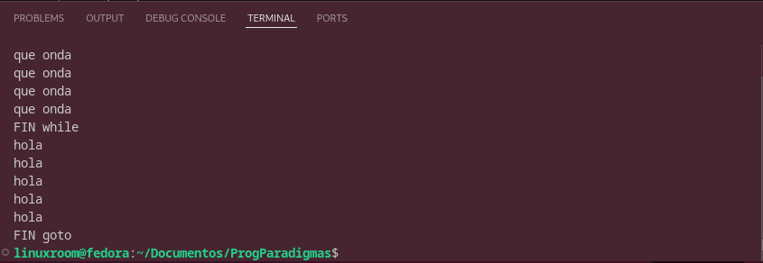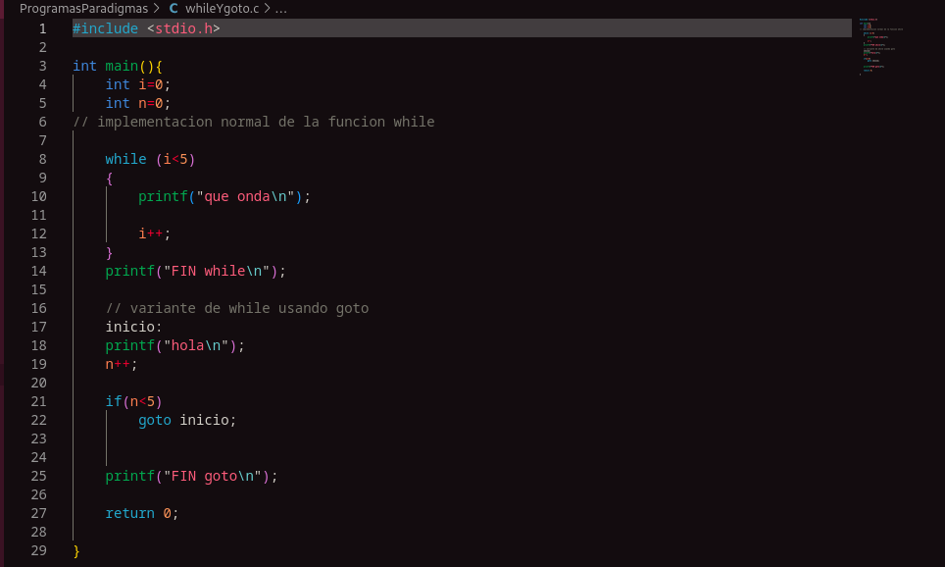

* 1. for

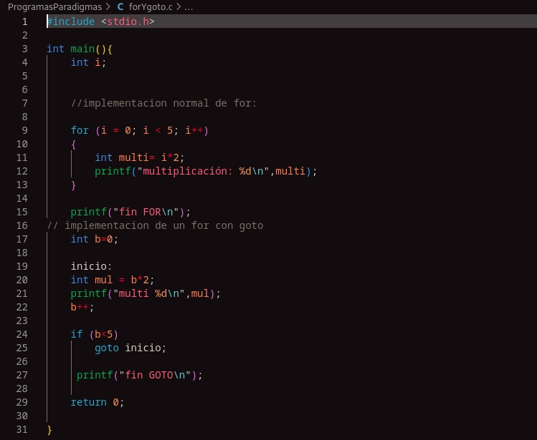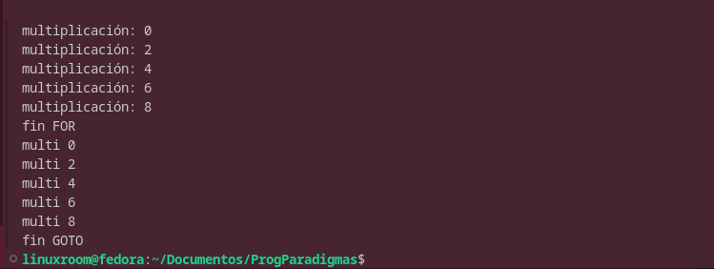

* 1. do while

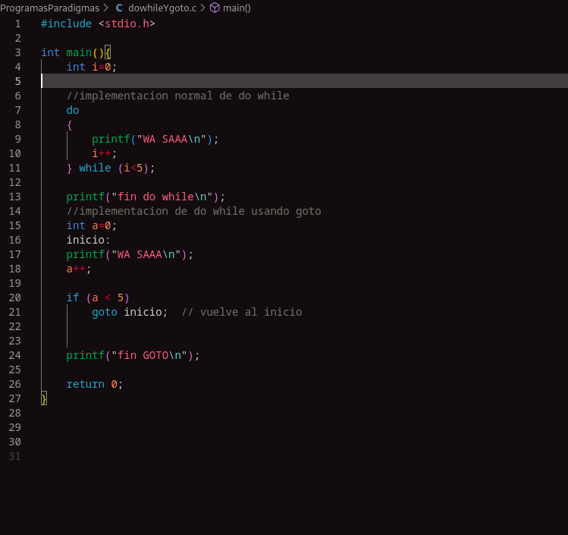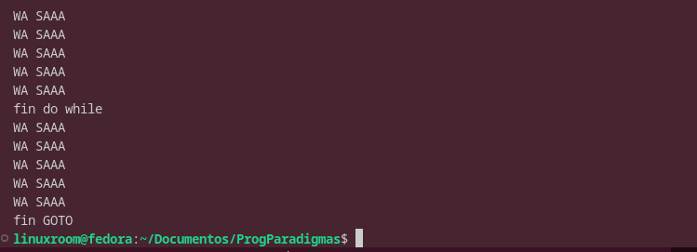

* 1. switch

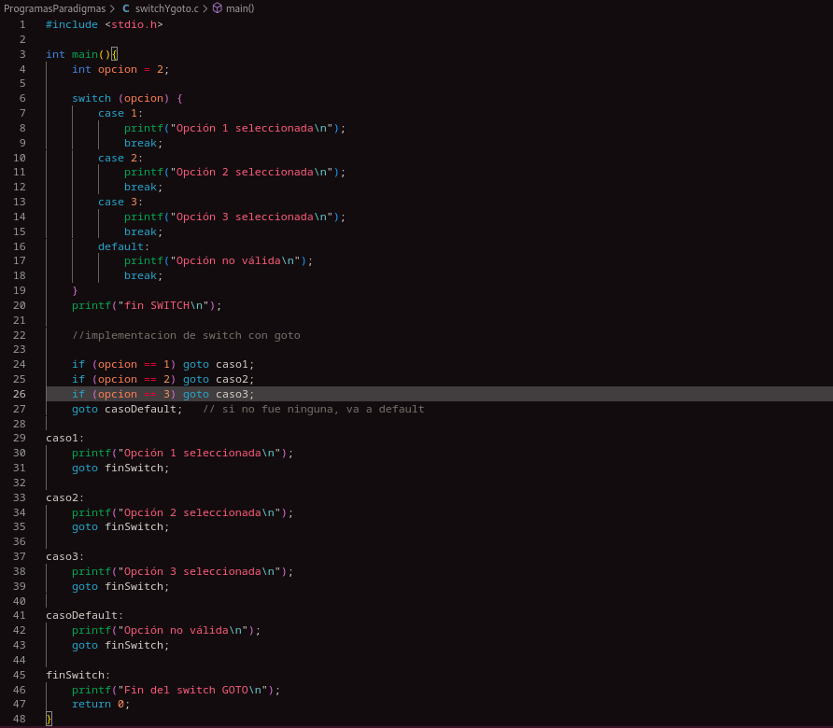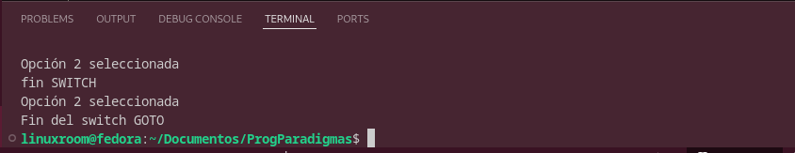

1. Responda a las siguientes preguntas:
   1. ¿Es posible implementar el equivalente a las funciones por medio de llamadas a if y goto? Argumente la razón de su respuesta y explique como funcionaría dicho equivalente en caso que juzgue sea posible.

Es posible porque las llamadas a funcion se pueden simular usando los saltos de goto hacia un bloque de codigo,ejecutarlo y luego regresar a donde fue llamado.

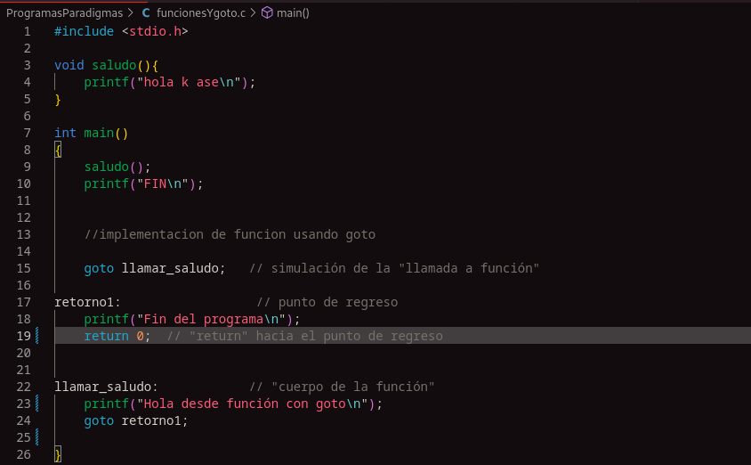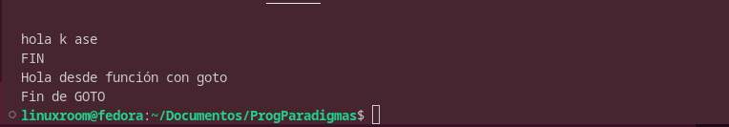

* 1. ¿Qué ventajas tiene goto?

Permite ir y ejecutar partes de un programa sin ninguna condición directamente esto puede ser útil cuando se quiere ejecutar una parte concreta de un código pero no se tiene ninguna otra forma de regresar a ella.

* 1. ¿Qué desventajas tiene goto?

Si se usa demasiado goto el programa se haria dificil de seguir y de entender por su capacidad de ir y ejecutar partes de codigo sin ninguna condicion como **for** o **while**, lo que dificulta que otro programador o nosotros mismos ya pasado un tiempo entendamos que esta pasando en el codigo.